具体实施方式
结合具体实施例说明本发明的具体实施方式：
实施例1
铜熔炼炉用半再结合镁铬砖原料如表1：
表1 铜熔炼炉用半再结合镁铬砖所含原料
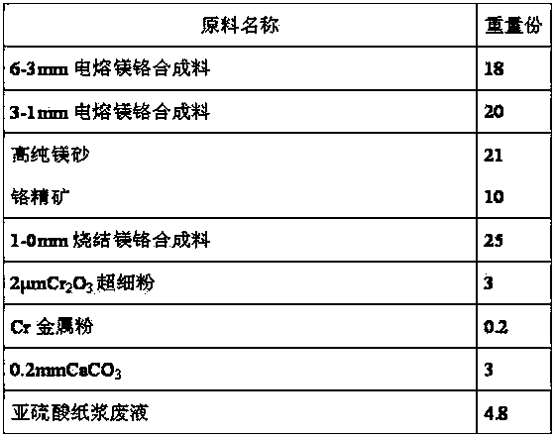
此种铜熔炼用半再结合镁铬砖的制造方法包含以下步骤：
1）按照表1所述的高纯镁砂、铬精矿的重量份数称量后入球磨机共磨至粒度小于0.088mm占95％以上；
2）配料：按照表1所述的电熔镁铬合成料、高纯镁砂和铬精矿的共磨料、烧结镁铬合成料、Cr2O3超细粉、金属外加剂、添加剂按重量分数配比称料倒入混碾机中，先干混3~5分钟混合均匀，再加入结合剂混合15~20分钟；
3）成型：待混碾完成后采用630T摩擦压机压制成型；
4）干燥：成型砖坯经200℃干燥，干燥至水分含量小于0.5%；
5）烧结：干燥后砖坯进隧道窑内氧化气氛烧结，烧结温度1740℃，保温时间为3小时；
6）浸盐处理：将烧后的镁铬砖放入压力锅真空装置中抽真空处理（绝对压力不大于0.03bar），使砖块中的气体被尽可能吸出，然后注入MgCl2饱和溶液完全淹没砖块进行浸渍，一小时后拿出被浸砖块，在低温大风量条件下干燥。
实施例2
铜熔炼用半再结合镁铬砖所含原料如下表2：
表2 铜熔炼炉用半再结合镁铬砖所含原料
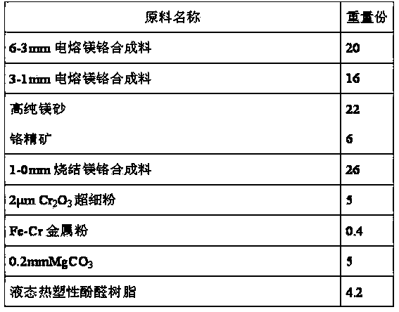
本实施例中制备铜熔炼用半再结合镁铬砖，烧结温度为1700℃，保温时间为4小时，其余步骤与实施例1相同。
实施例3
铜熔炼炉用半再结合镁铬砖所含原料如下表3：
表3 铜熔炼炉用半再结合镁铬砖所含原料
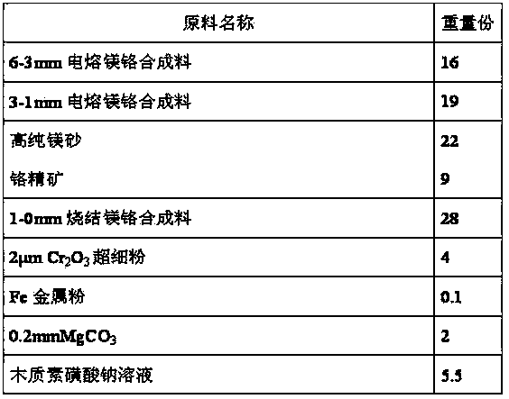
本实施例中制备铜熔炼炉用半再结合镁铬砖，烧结温度为1750℃，保温时间为4.5小时，其余步骤与实施例1相同。
实施例4
表4 铜熔炼炉用半再结合镁铬砖所含原料

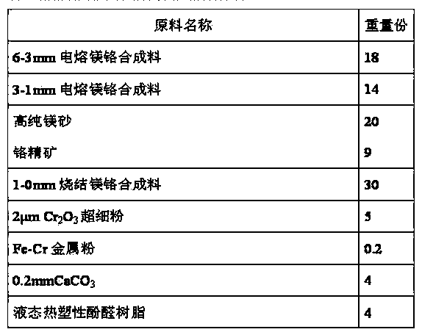
本实施例中制备铜熔炼炉用半再结合镁铬砖，烧结温度为1730℃，保温时间为6小时，其余骤与实施例1相同。
实施例5
铜熔炼吹风管耐火管所含原料如下表5：
表5 铜熔炼炉用半再结合镁铬砖所含原料
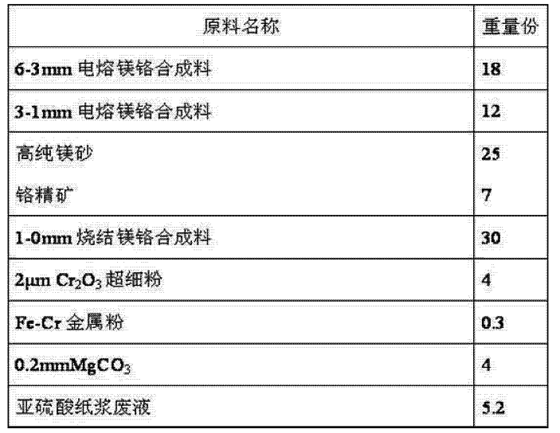
本实施例中制备铜熔炼炉用半再结合镁铬砖，烧结温度为1720℃，保温时间为5小时，其余骤与实施例1相同。

实施例6
铜熔炼吹风管耐火管所含原料如下表5：
表6 铜熔炼炉用半再结合镁铬砖的性能指标
